* Zu Beginn eines Schulhalbjahres melden Sie Ihr Kind schriftlich an.
* Anmeldeformulare erhalten Sie über die Koordinatorin der

Flexiblen Nachmittagsbetreuung

oder über die jeweilige Schule.

Kosten

Die Kosten für die Lern- und Spielzeit betragen:

* **ohne** Berechtigungskarte:

**15,00 € / Monat**

* **mit** Berechtigungskarte:

**5,00 € / Monat**

Unser Angebot für Sie und Ihre Kinder

* Wir unterstützen Ihre Kinder bei den Hausaufgaben.
* Im Rahmen einer Spielzeit fördern wir die sozialen, kreativen und motorischen Fähigkeiten Ihrer Kinder.
* Alle Betreuungskräfte sind pädagogisch geschult.
* Wir arbeiten eng mit den Lehrern und Lehrerinnen Ihrer Kinder zusammen.
* Eine Betreuungsgruppe besteht aus ca. sieben Kindern.

Anmeldung

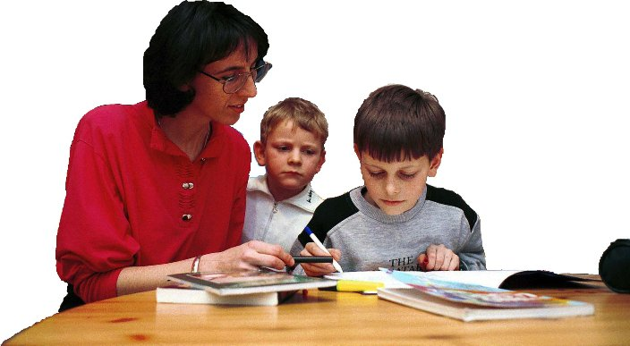

Wer kann teilnehmen?

Alle Kinder der Sindelfinger Grundschulen und der Förderschule Martinsschule, an denen die Flexible Nachmittagsbetreuung angeboten wird.

Wann?

Die Flexible Nachmittagsbetreuung findet je nach Schule an vier bis fünf Tagen in der Woche in der Zeit von 13:30 bis 16:00 Uhr statt bzw. von 13:00 bis 16:00 Uhr an der Martinsschule.

Während der Schulferien gibt es keine Nachmittagsbetreuung.

Flexible Nachmittagsbetreuung

Die Flexible Nachmittagsbetreuung mit Hausaufgabenbetreuung bietet Familien mit Kindern im Grundschulalter an vier bis fünf Nachmittagen pro Woche eine verlässliche Betreuung.

Hier lernen die Schüler und Schülerinnen ihre Hausaufgaben sorgfältig und selbstständig zu erledigen. Nach Möglichkeit werden sie individuell unterstützt und gefördert.

Die Kinder und Jugendlichen werden in kleinen Gruppen durch pädagogisch geschultes Personal betreut.

Im Anschluss an das Lernen findet die Spielzeit statt. Hier werden die sozialen, kreativen und motorischen Fähigkeiten der Kinder gefördert.

Die Flexible Nachmittagsbetreuung wird an folgenden Schulen angeboten von:

Flexible

Nachmittags-

betreuung

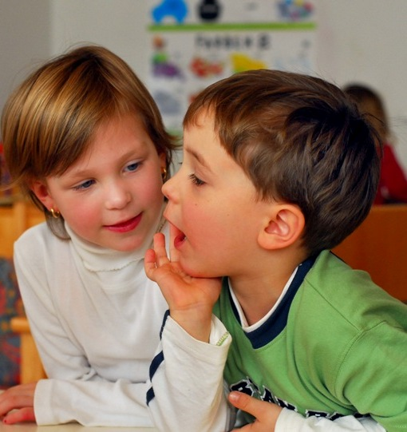

Caritas

* Grundschulen: Königsknoll, Klostergarten, Gartenstraße, Sommerhofen, Darmsheim, Goldberg
* Förderschule Martinsschule

**Ansprechpartner Caritas:**

Elvira Böhrer-Hauk

Tel: 07031-6116822

Mail: boehrer-hauk@caritas-schwarzwald-

gaeu.de

**Kooperationspartner:Kinderschutzbund**

* Johannes- Widmann Schule Maichingen
* Grundschule Hinterweil

**Ansprechpartner:**

Thomas Kowoll

Tel: 07031 - 386 330

Mail: kifaz@kinderschutzbund-boeblingen.de

Caritas Schwarzwald-Gäu



Fotos: Caritas, Bilderbox

Gestaltung: Tobias Kiefer

Druck: 10/2007

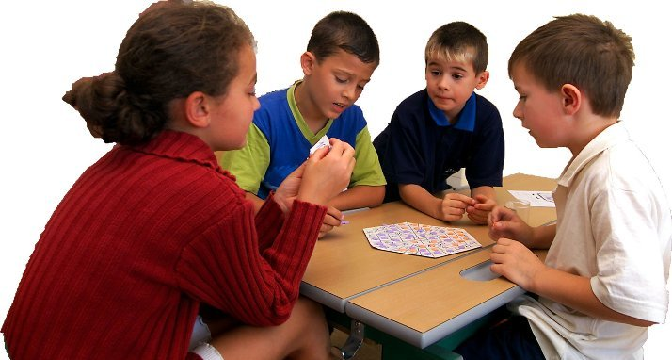

**... an Sindelfinger Grundschulen sowie der Förderschule Martinsschule**



Herausgegeben von:

Caritas Schwarzwald-Gäu

und dem Deutschen Kinderschutzbund, Kreisverband Böblingen e.V.

Das Projekt wird durchgeführt im Auftrag der Stadt Sindelfingen und gefördert aus Mitteln der Stadt Sindelfingen und dem Kultusministerium Baden-Württemberg

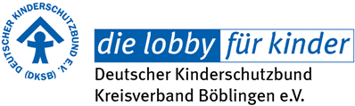

**Lern- und Spielzeit mit Hausaufgabenbetreuung**